**观看高雅艺术，欣赏民族文化——我校组织滇西新生赴大剧院观看演出**

为帮助刚入校的滇西学生熟悉了解上海，增进艺术修养，快乐学习生活。12月10日晚，学校组织60名云南新生赴上海大剧院观看了演出《海上生民乐》。考虑到学生初到上海的现实，为了确保学生安全，学校专门安排车辆来回接送学生，班主任老师也放弃休息时间一起陪同学生观看演出。

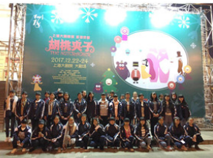一到上海大剧院，同学们就被大剧院的艺术氛围所征服，纷纷拍照合影。今年是中国最早成立的现代大型民族乐团——上海民族乐团成立65周年，以当代海派民乐为乐团庆生，献上原创民族音乐会《海上生民乐》。《海上生民乐》是2016 年第十八届上海国际艺术节的开幕音乐会，以综合视听语言呈现“乐和天下”的主题，展现了海派民乐在当下融合、创新的最新成果。在剧场演出厅音乐的缓缓流淌下，我校滇西学生沉浸在民族音乐会的演出中，慢慢享受这来自于民族的经典。

宏伟剧场里的精彩演出让全体学生接受了一次高雅艺术的洗礼，学生们纷纷表示机会难得，值得永久珍惜，更从内心深深感受到来自于学校的关怀与温暖。